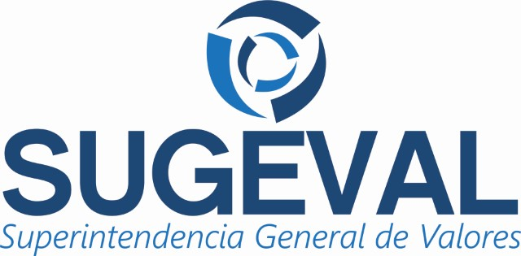

ACUERDO SUGEVAL 9-09
REGLAMENTO SOBRE CALIFICACIÓN DE VALORES Y SOCIEDADES CALIFICADORAS DE RIESGO

Actualizado al 12 de julio del 2022
Ultima versión

Aprobado por el Consejo Nacional de Supervisión del Sistema Financiero en el artículo 9 del acta de la sesión 801-2009, celebrada el 28 de agosto del 2009. Publicado en el Diario Oficial La Gaceta No. 178 del 11 de setiembre del 2009.

Rige a partir de su publicación en el diario oficial “La Gaceta”.

Anexos

Considerandos

Reglamento
Control de Cambios

